临床药师培训招生条件
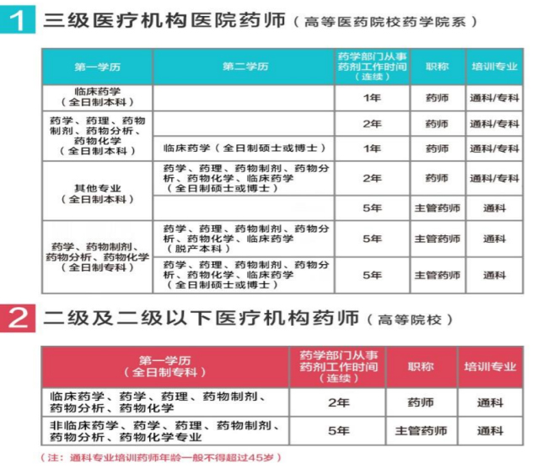
二、培训专业、人数、学制：
序号 | 培训专业 | 类别 | 招生人数 | 学制
1 | 抗肿瘤 | 专科 | 3 | 一年制
2 | 抗感染 | 专科 | 3 | 一年制
3 | 心血管 | 专科 | 3 | 一年制
4 | 疼痛 | 专科 | 3 | 一年制
5 | ICU | 专科 | 3 | 一年制
6 | 小儿用药 | 专科 | 3 | 一年制
7 | 全科（限山东省内紧缺人才） | 全科 | 3 | 一年制
8 | 通科（慢病病种为糖尿病） | 通科 | 3 | 半年制

